МИНИСТЕРСТВО ОБРАЗОВАНИЯ РЕСПУБЛИКИ БЕЛАРУСЬ  
Учреждение образования «БЕЛОРУССКИЙ ГОСУДАРСТВЕННЫЙ   
ТЕХНОЛОГИЧЕСКИЙ УНИВЕРСИТЕТ»

Факультет Информационных технологий

Кафедра Информационных систем и технологий

Специальность 1-40 05 01 «Информационные системы и технологии»

**ПОЯСНИТЕЛЬНАЯ ЗАПИСКА КУРСОВОГО ПРОЕКТА**

по дисциплине «Компьютерные языки разметки»

Тема: «Интернет-магазин виниловых пластинок»

**Исполнитель**

студент 1 курса 3 группы ______________ А. В. Сакович

подпись, дата

**Руководитель**

ассистент ______________ А. В. Харланович

должность, учен. степень, ученое звание подпись, дата

Допущен(а) к защите __________________________________ _______________

__________________________________ _______________

__________________________________ _______________

дата, подпись

Курсовой проект защищен с оценкой

Руководитель _______________ ___________ А.В. Харланович

подпись дата инициалы и фамилия

Содержание

Введение 2

1. Постановка задачи 5

1.1 Обзор аналогичных решений 5

1.2 Техническое задание 7

1.3 Выбор средств реализации программного продукта 7

1.4 Вывод 8

2. Проектирование страниц веб-сайта 10

2.1 Выбор способа вёрстки 10

2.2 Выбор стилевого оформления 10

2.3 Выбор шрифтового оформления 11

2.4 Разработка логотипа 11

2.5 Разработка пользовательских элементов 12

2.6 Разработка спецэффектов 15

3. Реализация структуры веб-сайта 17

3.1 Структура HTML-документа 17

3.2 Добавление таблиц стилей CSS 22

3.3 Использование стандартов XML 23

3.4 Управление элементами DOM 24

3.5 Выводы 26

4. Тестирование веб-сайта 27

4.1. Адаптивный дизайн 27

4.2 Кроссбраузерность сайта 28

4.3 Руководство пользователя 29

Заключение 30

Список использованных источников 31

ПРИЛОЖЕНИЕ А 32

ПРИЛОЖЕНИЕ Б 36

ПРИЛОЖЕНИЕ В 56

ПРИЛОЖЕНИЕ Г 63

# **Введение**

В наше время, когда цифровые технологии проникают в каждый аспект нашей жизни и доступ к информации становится мгновенным благодаря интернету, онлайн-пространство становится неотъемлемой частью нашего общения и торговли. Виртуальные площадки веб-сайтов не только связывают людей между собой, но и открывают новые возможности для предпринимателей и брендов, стремящихся привлечь внимание широкой аудитории. Создание интернет-магазина перестало быть просто стратегическим шагом – теперь это необходимость в условиях быстро развивающегося онлайн-рынка.

Более того, развитие интернет-технологий и постоянное совершенствование онлайн-платформ создает новые возможности для улучшения пользовательского опыта и эффективности взаимодействия между покупателями и продавцами. Внедрение инновационных функций, таких как персонализированные рекомендации, удобные способы оплаты и быстрая доставка, играет ключевую роль в привлечении и удержании клиентов. Таким образом, создание интернет-магазина становится не только задачей по разработке веб-сайта, но и стратегическим процессом, направленным на удовлетворение потребностей современного потребителя и увеличение конкурентоспособности бренда.

Цель проекта заключается в разработке интернет-магазина виниловых пластинок с использованием HTML, CSS и JavaScript. Этот проект не только является практическим примером применения знаний в области веб-разработки, но и подчеркивает актуальность создания привлекательного и функционального онлайн-магазина в современном мире. Создание такого веб-ресурса требует не только технических навыков, но и понимания потребностей современного потребителя и динамики онлайн-рынка.

Задачи курсового проекта включают в себя:

1. Анализ существующих решений в области веб-разработки для интернет-магазинов, включая языки разметки HTML, CSS, JavaScript, а также фреймворки и библиотеки.

2. Разработка дизайна и структуры веб-сайта, учитывающих специфику аудитории и особенности продукта – виниловых пластинок.

3. Создание интерактивных элементов с помощью JavaScript для улучшения пользовательского опыта и функциональности интернет-магазина.

4. Заполнение веб-сайта демонстрационными товарами, описаниями и изображениями виниловых пластинок, чтобы пользователи могли получить представление о товарах.

5. Тестирование функциональности, кросс-браузерной совместимости и отзывчивого дизайна веб-сайта для обеспечения высокого качества и удобства использования.

Целевая аудитория интернет-магазина виниловых пластинок охватывает как опытных коллекционеров и знатоков аналогового звука, так и простых любителей музыки, которые ценят высокое качество звучания и неповторимую атмосферу, которую создает винил. Осуществление создания привлекательного и легкодоступного интернет-магазина играет ключевую роль в привлечении и удержании внимания целевой аудитории, способствуя росту объемов продаж и укреплению имиджа бренда в глазах потенциальных и постоянных клиентов. Кроме того, такой подход к разработке онлайн-площадки способствует повышению лояльности покупателей и формированию позитивного впечатления о компании, что в свою очередь может привести к долгосрочным отношениям и рекомендациям среди знакомых и друзей.

# **1. Постановка задачи**

## **1.1 Обзор аналогичных решений**

Прежде чем приступить к разработке веб-страницы для интернет-магазина виниловых пластинок, я тщательно исследовал широкий спектр существующих веб-сайтов, осуществив анализ опыта других веб-разработчиков. Целью этого анализа было выявление полезных особенностей и инновационных подходов, которые могут быть успешно внедрены в мой проект, сделав его привлекательным и функциональным для конечного пользователя.

В рамках этого исследования особое внимание было уделено анализу сайта towerrecords.com – одного из ведущих онлайн-магазинов музыкальных продуктов, включая виниловые пластинки. Этот веб-ресурс выделяется своим современным дизайном, интуитивно понятной навигацией и эффективными функциональными возможностями, которые способствуют комфортному и приятному взаимодействию пользователя с сайтом

.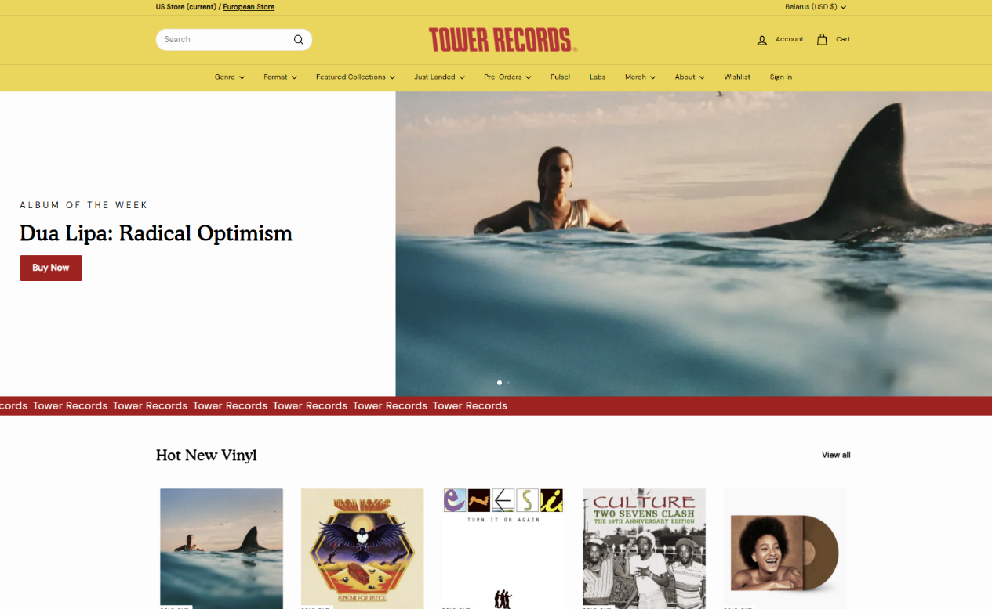

Рисунок 1.1 – Сайт towerrecords.com (мобильная версия)

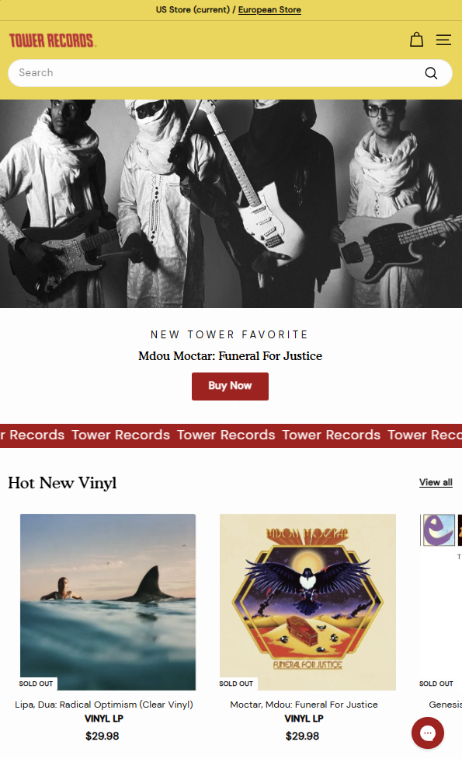

Рисунок 1.2 – Сайт towerrecords.com(мобильная версия)

Основные разделы и функциональные элементы сайта towerrecords.com размещены в оптимальном порядке, что обеспечивает простоту и легкость пользования сайтом для посетителей. Главное меню содержит ясные категории товаров, позволяя пользователям быстро и легко находить интересующие их продукты.

Одним из заметных аспектов сайта является его визуальное оформление. Яркие и привлекательные изображения продуктов, а также стильный дизайн страниц создают приятную и запоминающуюся атмосферу, что способствует удовлетворению пользовательских потребностей и повышает вероятность успешного завершения покупки.

Кроме того, важным элементом успешного веб-ресурса является его адаптивность к различным устройствам и экранам. Мобильная версия сайта towerrecords.com отличается отличной оптимизацией и удобством использования на мобильных устройствах, что расширяет его аудиторию и повышает уровень удовлетворенности пользователей.

Анализ сайта towerrecords.com стал для меня ценным источником вдохновения и понимания ключевых принципов эффективного интернет-магазина. Эти уроки и принципы будут тщательно учтены и интегрированы в процесс разработки моего собственного проекта, сделав его более привлекательным, удобным и успешным для конечных пользователей.

## **1.2 Техническое задание**

Целью данного проекта является разработка полноценного интернет-магазина, специализирующегося на продаже виниловых пластинок. Веб-сайт должен предоставлять информацию о магазине, его ассортименте и условиях покупки с целью привлечения клиентов и обеспечения удобства пользования.

Основные задачи сайта:

* Обеспечение удобной навигации, позволяющей пользователям быстро находить интересующие их виниловые пластинки.
* Предоставление каталога товаров с подробными описаниями каждой пластинки.
* Создание интуитивно понятного интерфейса оформления заказа, включая добавление товаров в корзину и оформление покупки.
* Обеспечение возможности заказа нескольких пластинок одновременно.
* Размещение основных элементов навигации на главной странице для быстрого доступа к каталогу и корзине.

Сайт должен быть кроссбраузерным и адаптивным для мобильных устройств с шириной экрана менее 768 пикселей, чтобы пользователи могли совершать покупки с любого устройства, будь то компьютер, планшет или смартфон.

## **1.3 Выбор средств реализации программного продукта**

Курсовая работа представляет собой проект, выполненный в бесплатном редакторе кода Visual Studio Code, который является одним из наиболее популярных инструментов для веб-разработки благодаря своей гибкости и функциональности. Для создания веб-страницы был выбран современный стек технологий, включающий в себя языки разметки HTML5, каскадные таблицы стилей CSS3, скриптовый язык программирования JavaScript и язык разметки данных XML.

HTML5 использован для создания основной структуры веб-страницы, определяя разметку контента и его логическую структуру. Этот язык позволяет создавать удобочитаемые и доступные веб-документы, что является основой для любого веб-проекта.

CSS3 применен для стилизации веб-страницы, делая ее более привлекательной и пользовательски ориентированной. С помощью CSS можно управлять внешним видом элементов HTML, задавая им цвета, шрифты, размеры и расположение на странице.

JavaScript использован для добавления интерактивности и динамичности на веб-страницу. С его помощью реализованы различные функциональные элементы, такие как каталог товаров, корзина покупок, учетные записи пользователей и другие динамические элементы, обеспечивая более богатый пользовательский опыт.

XML (Extensible Markup Language) применен для хранения и передачи данных на веб-странице. Он используется для заполнения сайта информацией о товарах, отзывах и других контентных данных, предоставляя удобный и структурированный способ организации информации.

Таким образом, веб-страница создана с использованием современных и эффективных технологий, что позволяет обеспечить высокое качество и функциональность проекта в соответствии с требованиями современного веб-разработки.

## **1.4 Вывод**

В заключительном разделе данного исследования были рассмотрены аналогичные решения в области создания веб-страниц, определены технические задания по разработке страницы и выбраны средства для её реализации. В качестве основных инструментов были выбраны HTML5, CSS3, JavaScript и XML.

Анализ существующих проектов позволил выделить ключевые аспекты, которые стали основой для разработки нашей веб-страницы. На основе этих аспектов были сформулированы технические требования, определяющие функциональность и внешний вид страницы, включая разметку контента, стилизацию элементов, добавление интерактивных функций и обеспечение удобства использования.

Выбор HTML5, CSS3, JavaScript и XML в качестве средств реализации был обоснован их широким функционалом и возможностью достижения поставленных целей. HTML5 обеспечивает структурирование содержимого страницы, CSS3 - её стилизацию и визуальное оформление, JavaScript - добавление интерактивности и динамичности, а XML - хранение и передачу данных.

В результате проведенного анализа и определения технических требований была создана основа для разработки качественной и функциональной веб-страницы. Применение современных технологий и правильный выбор инструментов позволят создать продукт, который будет отвечать всем требованиям и ожиданиям пользователей.

# **2. Проектирование страниц веб-сайта**

## **2.1 Выбор способа вёрстки**

Для разработки веб-сайта мы решили воспользоваться гибким методом верстки с применением Flexbox. Этот метод позволяет создавать адаптивные и универсальные компоненты страницы, обеспечивая им возможность гибкого изменения в зависимости от различных условий отображения. Гибкая верстка с Flexbox идеально подходит для обеспечения адаптивности, кроссбраузерности и кроссплатформенности нашего веб-сайта.

Важным аспектом адаптации веб-страницы под различные размеры экранов являются медиа-запросы. Мы использовали медиа-запросы для того, чтобы применять специальные стили и настройки, в зависимости от разрешения экрана устройства пользователя. Это позволяет обеспечить оптимальное отображение контента на широком спектре устройств, включая десктопы, ноутбуки, планшеты и мобильные телефоны.

## **2.2 Выбор стилевого оформления**

При проектировании веб-страницы мы уделили особое внимание выбору стилевого оформления, поскольку это играет ключевую роль в создании пользовательского опыта. Мы решили остановиться на минималистичном стиле, который помогает создать эстетически приятный и функциональный дизайн, где основное внимание клиента сосредоточено на представленном товаре.

Главным цветом, который преобладает на странице, является #whitesmoke. Этот светлый оттенок создает атмосферу чистоты и легкости, что способствует визуальной привлекательности веб-страницы. Вторичный цвет #white используется для подчеркивания важных элементов и создания контраста с основным фоном, что делает контент более выразительным и привлекательным для восприятия.

Цвет текста #333 был выбран для обеспечения хорошей читаемости контента на странице. Этот оттенок черного цвета является достаточно контрастным по отношению к фону, что делает текст легко читаемым для пользователей.

Выбор минималистичного стиля и сочетание указанных цветов создает элегантный и современный облик веб-страницы, который отлично подходит для презентации товаров и обеспечивает приятный пользовательский опыт.

## **2.3 Выбор шрифтового оформления**

При разработке веб-страниц был осуществлен тщательный выбор основного шрифта, который играет важную роль в формировании общего визуального впечатления и читаемости контента. В качестве основного шрифта был выбран шрифт "Rubik", который был применен ко всем элементам страницы, за исключением логотипа компании на главной странице.

Подключение шрифтов к веб-странице осуществлено с использованием сервиса Google Fonts, предоставляющего широкий выбор качественных и профессиональных шрифтов для использования на веб-сайтах. Этот сервис обеспечивает простой и удобный способ интеграции выбранных шрифтов в проект, а также гарантирует их высокое качество и совместимость с различными браузерами и устройствами.

Таким образом, использование шрифта "Rubik" и его подключение с помощью Google Fonts способствует созданию эстетически приятного и профессионального дизайна веб-страницы, повышая её привлекательность и улучшая пользовательский опыт.

## **2.4 Разработка логотипа**



Рисунок 2.1 – Логотип

Логотип компании "The sound" был разработан с использованием названия бренда и специально выбранного шрифта "Texta Heavy". Этот шрифт был выбран с целью создания контраста с минималистичным стилем сайта, что помогает лучше запоминанию символики бренда клиентами.

Шрифт "Texta Heavy" обладает выразительным и запоминающимся видом, что делает логотип более заметным и узнаваемым для пользователей. Этот контраст между стилем шрифта и общим дизайном сайта способствует укреплению бренда и созданию яркого визуального образа компании.

Процесс разработки логотипа осуществлялся в графическом редакторе Figma, который предоставляет широкие возможности для создания и редактирования графических элементов. В Figma дизайнер мог создать и настроить логотип с учетом всех деталей, чтобы обеспечить соответствие бренду и целям компании.

## **2.5 Разработка пользовательских элементов**

Для создания веб-сайта мы решили использовать компанию "The Sound" в качестве логотипа. Для его оформления был выбран шрифт "Texta Heavy", который выделяется своей выразительностью и контрастностью по отношению к минималистичному стилю сайта. Этот шрифт помогает логотипу привлечь внимание и лучше запомниться клиентам, делая его более узнаваемым и привлекательным в глазах потребителей.

Логотип был разработан с использованием графического редактора Figma, который предоставляет множество инструментов для создания качественного и профессионального дизайна. Благодаря Figma нам удалось создать логотип, который идеально соответствует брендингу компании, передает ее уникальный стиль и эффективно выражает ее идентичность.

Таким образом, использование шрифта "Texta Heavy" в сочетании с логотипом "The Sound" создает эффективное и запоминающееся визуальное впечатление, что способствует узнаваемости и привлекательности бренда в глазах потребителей.

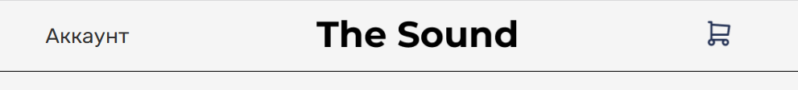Рисунок 2.2 – Шапка сайта

В нижней части веб-страницы размещен подвал, где располагается копирайт, принадлежащий компании, владеющей сайтом, а также ссылки на официальные страницы интернет-магазина в различных социальных сетях.

Этот раздел веб-страницы является важным элементом, который предоставляет посетителям дополнительную информацию о владельце сайта и его активности в социальных медиа. Копирайт указывает на права и собственность компании по отношению к содержанию и дизайну веб-сайта, а также служит индикатором его легитимности и надежности.

Ссылки на страницы интернет-магазина в социальных сетях позволяют пользователям легко получить доступ к дополнительным ресурсам компании, следить за новостями, акциями и обновлениями ассортимента товаров, а также участвовать во взаимодействии с брендом через комментарии, лайки и репосты. Это способствует улучшению взаимодействия с клиентами и повышению уровня доверия к бренду.

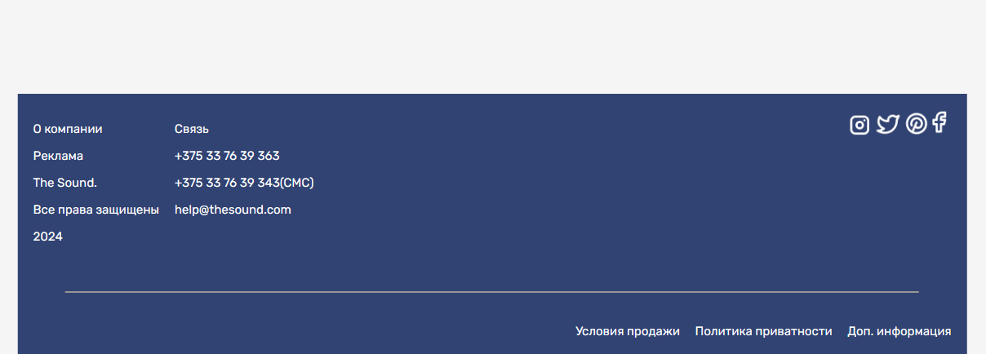Рисунок 2.3 – Подвал сайта

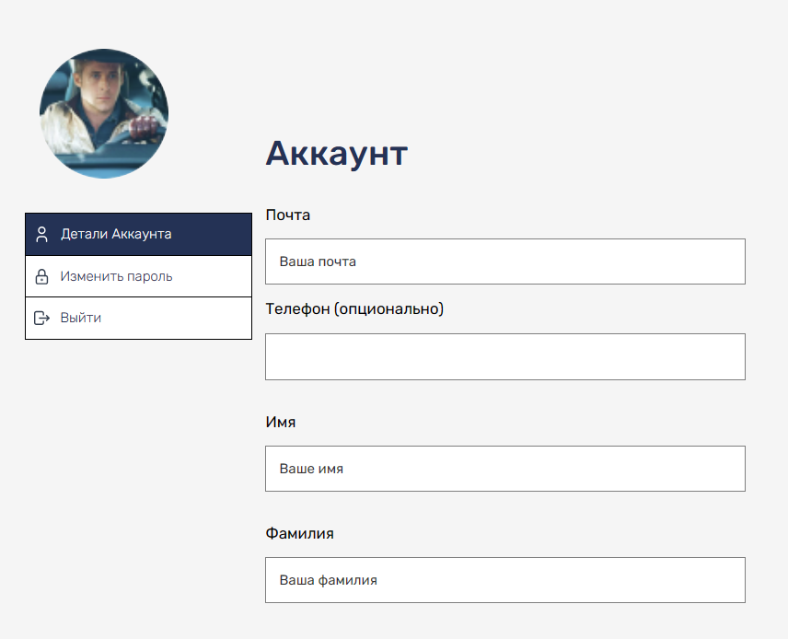

Рисунок 2.4 – Формы для ввода на странице аккаунта

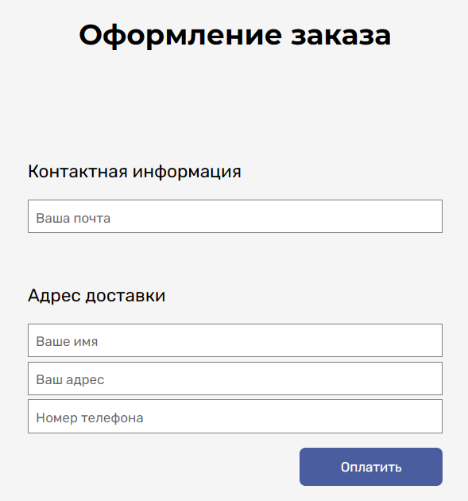

Рисунок 2.5 – Формы для ввода на странице оплаты

На веб-странице предусмотрены специальные формы для осуществления важных операций, таких как вход в аккаунт, оформление заказа и ввод данных банковской карты. Эти формы представлены в виде изображений, которые обеспечивают наглядное представление для пользователей и улучшают пользовательский опыт.

Форма входа в аккаунт позволяет зарегистрированным пользователям быстро и удобно получить доступ к своему профилю на сайте. Она содержит поля для ввода логина и пароля, а также кнопку "Войти", чтобы пользователи могли легко осуществить вход.

Форма оформления заказа предоставляет возможность пользователям быстро и просто оформить покупку выбранных товаров. Она включает в себя поля для ввода контактной информации, адреса доставки и выбора способа оплаты, что позволяет пользователю быстро заполнить все необходимые данные и завершить процесс покупки.

Форма ввода данных банковской карты обеспечивает безопасную и защищенную среду для ввода конфиденциальной информации о карте. Она включает поля для ввода номера карты, срока действия, CVV-кода и имени владельца карты, что позволяет пользователям безопасно осуществлять онлайн-платежи на сайте.

Все эти формы спроектированы с учетом лучших практик пользовательского интерфейса и обеспечивают простоту использования, надежность и безопасность при проведении различных операций на веб-сайте.

## **2.6 Разработка спецэффектов**

На веб-странице было реализовано визуальное отображение состояния кнопок-ссылок для улучшения пользовательского опыта. При наведении курсора на кнопки-ссылки происходит изменение цвета кнопки на более светлый оттенок, что создает визуальный эффект нажатия кнопки и помогает пользователю понять, что кнопка активна и готова к действию.

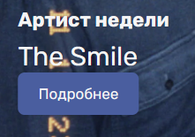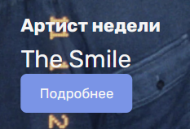

Рисунок 2.6 – Демонстрация спецэффектов

На примере кнопки "Аккаунт" была реализована дополнительная функциональность: если пользователь не авторизован, при нажатии на эту кнопку открывается специальная форма для входа в аккаунт. Это упрощает процесс входа для пользователей, позволяя им легко получить доступ к своему профилю на сайте.

Также было предусмотрено специальное визуальное оформление кнопок в каталоге, корзине и на странице товара. Кнопка добавления товара в корзину сопровождается изменением цвета на красный и изменением названия на "Удалить", что позволяет пользователю быстро и легко определить статус товара в корзине и совершить необходимые действия с ним.

Эти визуальные элементы играют важную роль в улучшении пользовательского опыта, делая интерфейс сайта более понятным, интуитивно понятным и удобным для использования.

**2.7 Выводы**

В ходе данного этапа разработки были проделаны важные работы по формированию визуальной концепции веб-проекта. Были разработаны ключевые элементы дизайна, включая логотип, прототипы и макеты веб-страниц. Это позволило сформировать предварительное представление о том, как будут выглядеть основные компоненты сайта, такие как меню и подвал.

Кроме того, на данном этапе были приняты и утверждены стилистические решения, включая выбор цветовой палитры, шрифтов и применение специальных эффектов для придания динамизма и привлекательности внешнему виду сайта. Эти решения были основаны на тщательном анализе требований брендинга и предпочтений целевой аудитории, что позволило создать единый стиль и атмосферу, отражающие уникальную идентичность проекта.

Этот этап работы оказал значительное влияние на последующие этапы веб-разработки, облегчая процесс вёрстки и оформления страниц. Четкое представление о визуальном облике сайта позволило более эффективно воплотить концепцию в реальность, что в конечном итоге приведет к созданию удобного, привлекательного и функционального веб-сайта, способного успешно взаимодействовать с пользователем и соответствовать его потребностям и ожиданиям.

# **3. Реализация структуры веб-сайта**

## **3.1 Структура HTML-документа**

Веб-сайт представляет собой сложную систему, состоящую из различных документов, взаимосвязанных между собой. Эта взаимосвязь определяет структуру сайта и оказывает влияние на удобство работы с кодом как в процессе разработки, так и при последующей его доработке. Правильная структура HTML-документов, выполненная в соответствии с стандартами HTML-5, обеспечивает легкость манипулирования кодом и повышает эффективность работы программиста.

Стандарт HTML-5 предоставляет разработчикам инструменты для создания структурированных и современных веб-сайтов. Этот стандарт определяет элементы и атрибуты языка разметки, которые используются для описания содержимого и структуры веб-страницы. Кроме того, HTML-5 включает новые возможности и технологии, такие как семантические элементы, мультимедиа и формы, что позволяет создавать более функциональные и интерактивные веб-приложения.

Применение структуры HTML-документов по стандарту HTML-5 обеспечивает следующие преимущества:

* Читаемость и понятность кода:

Структурированный и семантически верный HTML-код легче читать и понимать, что упрощает сопровождение и модификацию сайта.

* Удобство навигации:

Правильная структура документов способствует более интуитивной навигации по сайту как для пользователей, так и для разработчиков.

* SEO-оптимизация:

Семантическая верстка позволяет поисковым системам лучше понимать содержимое страницы, что влияет на ее ранжирование в выдаче.

* Кроссплатформенная и кросс-браузерная совместимость:

Правильно структурированный HTML-код обеспечивает лучшую совместимость сайта с различными браузерами и устройствами.

Таким образом, правильная структура HTML-документов по стандарту HTML-5 играет ключевую роль в создании качественных и эффективных веб-сайтов, обеспечивая легкость в разработке и управлении кодом.

<!DOCTYPE html>

<html lang="en">

<head>

<meta charset="UTF-8">

<link rel="stylesheet" href="style.css">

<meta name="viewport" content="width=device-width, initial-scale=1.0">

<script type="text/javascript" src="script.js"></script>

<title>The Sound</title>

</head>

Листинг 3.1 – Определение и head

Тег <!DOCTYPE> определяет тип текущего документа и необходим для корректного отображения веб-страницы браузером. Этот тег указывает браузеру на версию HTML или XHTML, которую следует использовать при интерпретации кода страницы.

В теге <html> атрибут lang используется для установки языка документа. Это позволяет браузерам и поисковым системам правильно интерпретировать содержимое страницы и обеспечивает лучшую доступность для пользователей разных языковых групп.

В разделе <head> страницы происходит подключение внешних ресурсов, таких как таблиц стилей CSS и скриптов JavaScript. Тег <link> используется для подключения внешних таблиц стилей, что позволяет отделить структуру и содержимое страницы от ее оформления и обеспечивает более гибкую и эффективную стилизацию. Тег <script> используется для встраивания скриптов на языке JavaScript, которые добавляют интерактивность и динамичность на странице.

Кроме того, в разделе <head> также можно определить текущую кодировку документа с помощью метатега <meta charset>, область просмотра с помощью метатега <meta name="viewport">, а также начальное масштабирование страницы с помощью того же метатега. Эти метатеги позволяют более точно настроить отображение страницы на различных устройствах и в различных браузерах, что важно для обеспечения ее корректного отображения и удобства использования.

<header>

<div class="header">

<div class="container">

<div class="header-line">

<div class="nav">

<a class="nav-item" href="account.html">Аккаунт</a>

</div>

<div class="header-logo">

<a href="index.html"><img src="The Sound.png" alt=""></a>

</div>

<div class="actions">

<div class="cart">

<a href="checkout.html">

<img src="cart.png" alt="">

</a>

</div>

</div>

</div>

</div>

</div>

</header>

Листинг 3.2 – Структура тега header

Тег <header> обычно используется для размещения верхней части веб-страницы, которая содержит важные элементы навигации и информации о сайте. В этой части страницы обычно размещается шапка сайта, содержащая элементы, такие как логотип, меню навигации, кнопки для входа в аккаунт или корзину покупок.

В шапке сайта, расположенной в теге <header>, могут быть размещены различные элементы в зависимости от дизайна и функциональности сайта. Одним из основных элементов, которые часто находятся в шапке сайта, являются кнопки для входа в аккаунт и корзину. Эти кнопки позволяют пользователям получить доступ к своему аккаунту на сайте или просмотреть содержимое корзины и совершить покупку.

Также в шапке сайта часто размещается логотип, который является визуальным идентификатором сайта и помогает пользователям легко определить его. Логотип может содержать название сайта, его логотип или другие характерные элементы брендинга.

Тег <header> является важной частью веб-страницы, которая помогает создать единый и удобный интерфейс для пользователей, обеспечивая легкий доступ к основным функциям и информации о сайте.

<section>

<div class="week-container">

<div class="container">

<div class="home-info">

<div class="home-title">Артист недели</div>

<div class="home-artist">The Smile</div>

<div class="button-info-div"><a class="button-info" style="color: whitesmoke;" href="https://ru.wikipedia.org/wiki/The_Smile_(%D0%B3%D1%80%D1%83%D0%BF%D0%BF%D0%B0)">Подробнее</a></div>

</div>

</div>

</div>

</section>

Листинг 3.4 – Структура тега section

В теге <section> обычно располагается основная информация, логически связанная между собой. На главной странице сайта этот тег может содержать ключевой контент, который представляет собой основные разделы или блоки информации, например, представление продуктов или услуг, описание компании или бренда, новости и т. д.

<footer>

<div class="footer">

<div class="top-left">

<div>

<p>О компании</p>

<p>Реклама</p>

<p>The Sound.</p>

<p>Все права защищены</p>

<p>2024</p>

</div>

<div>

<p>Связь</p>

<p>+375 33 76 39 363</p>

<p>+375 33 76 39 343(СМС)</p>

<p>help@thesound.com</p>

</div>

</div>

<div class="bottom-bar"></div>

<div class="top-right">

<img src="social.png" alt="">

</div>

<div class="bottom-right">

<div style="margin-right: 20px;">

Условия продажи

</div>

<div style="margin-right: 20px;">

Политика приватности

</div>

<div>

Доп. информация

</div>

</div>

</div>

</footer>

Листинг 3.5 – Структура тега footer

В теге <footer> обычно размещается информация, предназначенная для нижней части веб-страницы. Этот раздел сайта содержит общую информацию, которая часто включает в себя копирайт компании, ссылки на социальные сети, контактные данные или другую дополнительную информацию.

Копирайт компании в подвале сайта (в теге <footer>) обычно включает в себя информацию о правах на интеллектуальную собственность, такую как год создания сайта и имя компании. Это позволяет защитить авторские права и обозначить владельца сайта.

Ссылки на социальные сети, также расположенные в подвале сайта, предоставляют пользователям возможность связаться с компанией через различные платформы социальных медиа. Это может включать в себя ссылки на страницы компании в Facebook, Twitter, Instagram, LinkedIn и других социальных сетях.

Таким образом, тег <footer> является важной частью веб-страницы, которая обеспечивает дополнительную информацию и функциональность для пользователей и подчеркивает профессионализм и узнаваемость бренда.

## **3.2 Добавление таблиц стилей CSS**

В проекте использовалось как внутреннее, так и внешнее подключение стилей. Для внешнего подключения был использован тег <link>, который ссылался на внешний файл стилей, а для внутреннего — тег <style>, внедренный непосредственно в HTML-документ.

При создании стилей применялся стандартный CSS3 без использования предпроцессоров. Это означает, что стили были написаны непосредственно на языке CSS без предварительной обработки или использования специальных инструментов, таких как Sass или Less.

Для создания стилей использовались различные встроенные CSS селекторы, такие как классы, идентификаторы, элементы и псевдоклассы. Эти селекторы позволяют выбирать и стилизовать элементы на странице в соответствии с заданными требованиями дизайна.

В результате использования как внутреннего, так и внешнего подключения стилей, а также стандартного CSS3 без предпроцессоров, была достигнута гибкость и эффективность в создании и управлении стилями веб-страницы.

.nav-item {

font-size: 28px;

color: #333;

text-decoration: none;

body {

margin: 0;

font-family: 'Rubik', sans-serif;

background-color: whitesmoke;

}

a:visited {

color: #333;

}

Листинг 3.6 – Использование различных селекторов CSS при верстке сайта

## **3.3 Использование стандартов XML**

XML (Extensible Markup Language) является языком разметки, предназначенным для структурированного хранения и передачи информации. В контексте данного проекта XML использовался для получения информации о товарах, а также отзывах о них.

XML позволяет организовать данные в иерархической структуре, используя пользовательские теги для определения различных типов информации. Например, каждый товар может быть представлен в XML как элемент с определенными атрибутами, содержащими информацию о товаре, такую как название, описание, цена и т.д. Аналогично, отзывы о товарах могут быть организованы в XML-документе с соответствующей структурой, включая данные о пользователе, текст отзыва, рейтинг и т.д

JavaScript может использоваться для обработки XML-данных и их динамического размещения на веб-странице. Например, с помощью JavaScript можно загрузить XML-документ, прочитать его содержимое, извлечь необходимые данные и динамически создать элементы HTML для отображения этой информации на странице. Это позволяет создавать динамические и интерактивные веб-приложения, которые могут работать с данными в формате XML.

<Vinyl>

<Name>Bleachers</Name>

<Desc>Take The Sadness Out</Desc>

<Price>29</Price>

<Type>indie</Type>

<Image>https://optim.tildacdn.com/tild6432-6264-4739-a134-313132393138/-/resize/664x/-/format/webp/f49d64c964c73b8c11c9.jpg</Image>

</Vinyl>

<Vinyl>

<Name>Babyshambles</Name>

<Desc>Shooter's Nation</Desc>

<Price>27</Price>

<Type>indie</Type>

<Image>https://optim.tildacdn.com/tild6632-3263-4366-b932-363239656631/-/resize/664x/-/format/webp/babyshambles-shotter.jpg</Image>

</Vinyl>

<Vinyl>

<Name>ArcadeFire</Name>

<Desc>We</Desc>

<Price>25</Price>

<Type>indie</Type>

<Image>https://optim.tildacdn.com/tild6136-3934-4462-b737-633836323435/-/resize/664x/-/format/webp/71asGX7OK0L_SL1500_.jpg</Image>

</Vinyl>

Листинг 3.7 – Хранение данных о товаре в XML

## **3.4 Управление элементами DOM**

Динамика и функциональность сайта была реализована с помощью JavaScript. При загрузке страницы сайт проверяет авторизацию пользователя, меняет стиль и содержимое кнопки входа, скрывает поля ввода логина и пароля, а также обновляет каталог, отзывы и корзину, в зависимости от того какая страница сейчас открыта. Пример представлен в листинге 3.8

window.onload = () => {

var sum = 0;

if (document.getElementsByClassName('music-product-card')[0]) {

var elemq = document.getElementsByClassName("music-product-card")[0];

user.cart.map((elem)=>{

sum+=parseInt(elem.price);

elemq.insertAdjacentHTML('afterbegin', `

<div class="album-info-container1">

<div class="image-container-with-text">

<div class="image-container3">

<div class="div-style-2e5fed95">

<img src=`+ elem.image+ ` class="image-container" />

</div>

</div>

<div class="vertical-spacing-container">

<p class="highlighted-text-box">2</p>

</div>

</div>

<div class="album-info-container">

<p class="album-info-text">`+ elem.name + `: ` + elem.desc +`</p>

<p class="album-price-text-style">` + elem.price + '$' + `</p>

</div>

</div>

`)

});

document.getElementsByClassName("total-amount-display-style")[0].innerHTML = sum + '$';

}

if (document.getElementsByClassName("button-buy")) {

var marker = false;

user.cart.map((elem)=>{

if (elem.name===location.search.substr(1)) {

marker=true;

}

});

if (marker===true) {

document.getElementsByClassName("button-buy")[0].innerHTML="Удалить";

}

else {

document.getElementsByClassName("button-buy")[0].innerHTML="В корзину";

}

}

if (document.getElementsByClassName("lp-info")) {

loadProductInfo();

}

else {

document.getElementsByClassName("genre-tab")[0].style = "border-bottom: 1px solid";

if (document.getElementsByClassName("product-cards-indie")) {

var elem = document.getElementsByClassName("product-cards-indie")[0];

for (j=0; j<4; j++) {

elem.insertAdjacentHTML("beforeend", `

<div class="product-card">

<img class="product-card-img" src="" alt="">

<div class="label-underline">

</div>

<div class="price"></div>

</div>

`);

}

for (i = 2, k=0; i<elem.childNodes.length; i+=3, k++) {

elem.childNodes[i].childNodes[1].src = productsDB[k].image;

elem.childNodes[i].childNodes[5].innerHTML = productsDB[k].price +'$';

elem.childNodes[i].childNodes[3].insertAdjacentHTML('beforeend', productsDB[k].name + ': <br><span style="font-size: 18px;">' +productsDB[k].desc+'</span>' );

}

}

}

};

Листинг 3.8 – Функция при загрузке страницы

Подробнее скрипт веб-страницы можно рассмотреть в приложении.

## **3.5 Выводы**

На текущем этапе разработки веб-сайта "Интернет-магазин виниловых пластинок" была завершена основная структура сайта, включая все необходимые страницы, которые были определены на этапе создания прототипа. Это позволило точно определить расположение и функциональность каждого элемента сайта согласно изначальным концепциям.

В процессе разработки были внедрены функциональные элементы, такие как навигационное меню и меню входа в аккаунт, а также осуществлена верстка сайта с использованием CSS для стилизации страниц. Это позволило создать пользовательский интерфейс, который соответствует установленным требованиям и обеспечивает удобство пользования сайтом.

В результате успешного завершения этапа разработки получился готовый к использованию веб-сайт, который готов к запуску после финальной проверки и необходимых корректировок. Созданный сайт представляет собой функциональный продукт, который соответствует всем требованиям и ожиданиям, установленным на этапе создания прототипа.

# **4. Тестирование веб-сайта**

## **4.1. Адаптивный дизайн**

Для создания адаптивного дизайна использовалась flex-верстка, и медиа-запросы, которые применяют стиль в зависимости от размеров экрана.

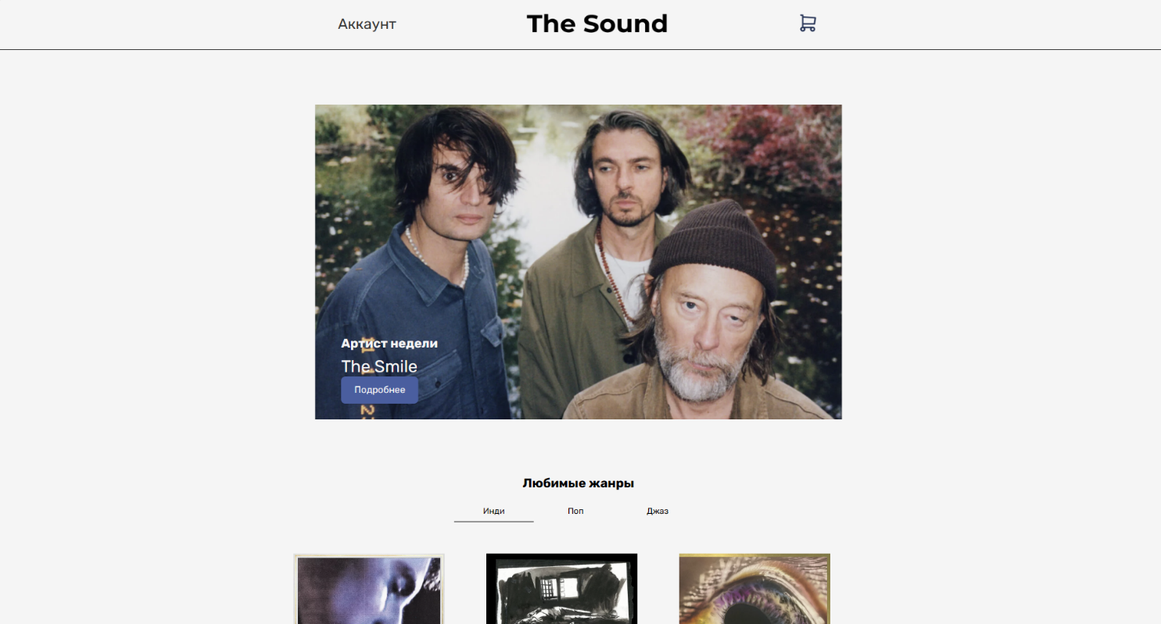 Рисунок 4.1 –Десктопная версия сайта

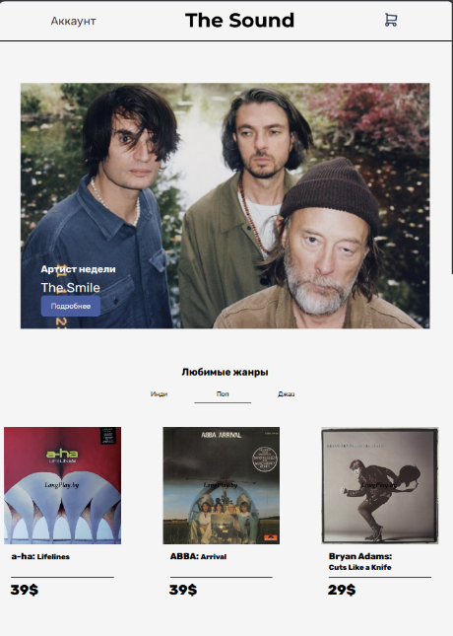

Рисунок 4.2 – Мобильная версия сайта

## **4.2 Кроссбраузерность сайта**

Для улучшения опыта пользователей сайта, было бы хорошо если бы веб-сайт хорошо отображался на разных браузерах, проще говоря, необходимо обеспечить кроссбраузерность веб-сайта. Для сравнения были взят браузер Chrome на основе Chromium и Microsoft Edge на основе Chromium.

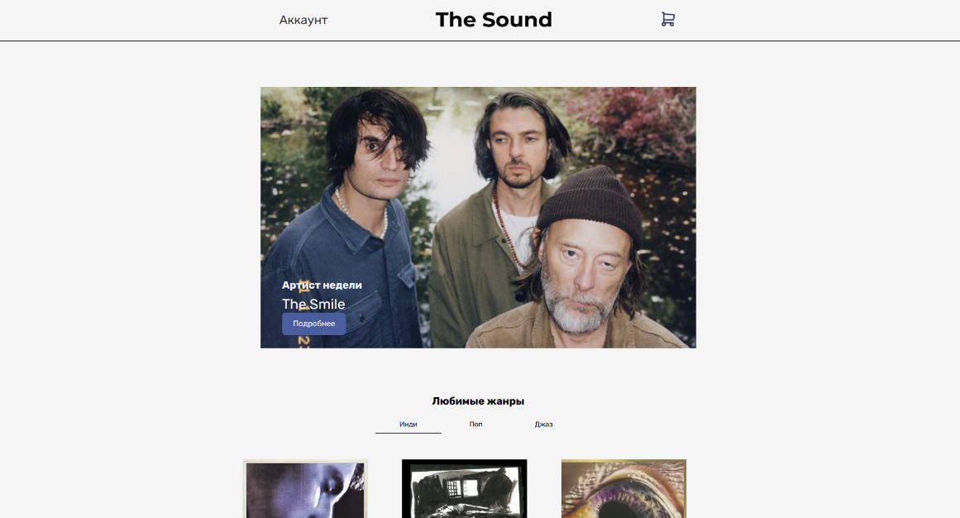

Рисунок 4.3 – Сайт в браузере Edge

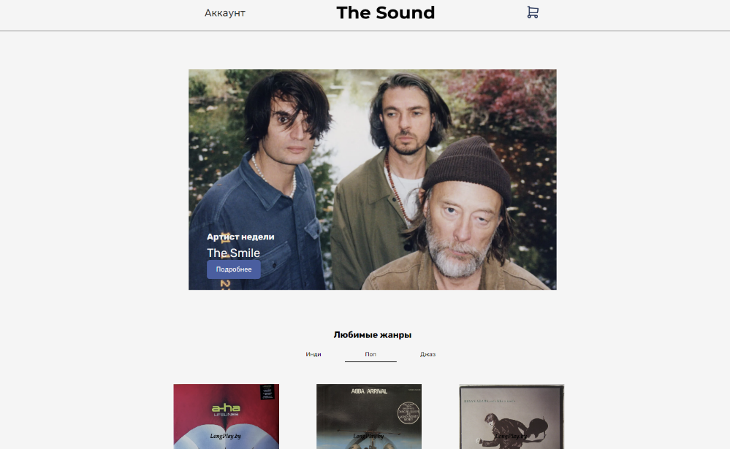

Рисунок 4.4 – Сайт в браузере Chrome

## **4.3 Руководство пользователя**

Главная страница – главная точка входа на сайт и каталог товаров. Здесь расположены товары и интересная пользователю информация. Сверху в шапке расположен логотип сайта, кнопка входа в аккаунт и корзина. Снизу расположен подвал с копирайтом и ссылка на социальные сети.

Страница «Аккаунт» содержит поля ввода для входа в аккаунт и информацию об аккаунте.

Страница «Корзина» содержит товары, которые пользователь добавил в корзину и форму отправления заказа.

**4.4 Вывод**

Прежде чем развернуть веб-сайт, были проведены тестирования в различных браузерах и на устройствах разного размера экрана. Это позволило убедиться в корректном отображении сайта и его функциональности на широком спектре платформ.

Для обеспечения удобства пользователей было подготовлено краткое руководство пользователя. В этом руководстве содержатся основные инструкции по навигации по сайту, поиску товаров, оформлению заказов и использованию других ключевых функций. Цель этого руководства - обеспечить пользователям легкий и удобный опыт использования веб-сайта, помогая им максимально эффективно использовать все его возможности.

# **Заключение**

В результате выполнения курсового проекта по созданию интернет-магазина виниловых пластинок был разработан полноценный веб-сайт, соответствующий всем требованиям и задачам, поставленным перед проектом. Анализ рынка и аналогичных решений позволил нам выявить ключевые особенности успешных интернет-магазинов, что положительно сказалось на конечном продукте.

Созданный сайт предоставляет удобную навигацию, позволяет легко просматривать каталог товаров, оформлять заказы и получать дополнительную информацию о товарах и услугах. Важно отметить, что сайт адаптирован для использования на различных устройствах и в различных браузерах, что обеспечивает его доступность и удобство для пользователей.

В ходе работы над проектом была достигнута поставленная цель – разработать функциональный и эстетически привлекательный веб-сайт, который способствует увеличению продаж виниловых пластинок. Процесс разработки сайта позволил ознакомиться с современными технологиями веб-разработки, а также приобрести практические навыки в создании интернет-магазинов.

Таким образом, завершение проекта означает не только успешное выполнение поставленных задач, но и приобретение ценного опыта, который может быть использован в будущих проектах. Веб-сайт интернет-магазина виниловых пластинок готов к использованию и готов привлекать новых клиентов в мир звуков и музыки.

# **Список использованных источников**

1. Библиотека бесплатных шрифтов [Электронный ресурс] – Режим доступа: <https://fonts.google.com/> – Дата обращения: 21.02.2024
2. Бесплатная библиотека SVG-изображений [Электронный ресурс] – Режим доступа: <https://svgicons.sparkk.fr/> - Дата обращения: 5.03.2024
3. Бесплатные изображения [Электронный ресурс] – Режим доступа: [https:/pixabay.com](https://pixabay.com/)– Дата обращения: 07.03.2024
4. Документация по Figma [Электронный ресурс] — Режим доступа: [https:/help.figma.com](https://help.figma.com/)– Дата доступа 15.03.2024
5. Документация по JavaScript/HTML [Электронный ресурс] — Режим доступа: [https:/developer.mozilla.org](https://developer.mozilla.org/)– Дата доступа 20.03.2024
6. Документация по HTML [Электронный ресурс] – Режим доступа: <https://htmlbook.ru/> - Дата обращения: 12.04.2024
7. W3C – Служба проверки разметки [Электронный ресурс] – Режим доступа: [https://validator.w3.org](https://validator.w3.org/). – Дата обращения: 2.05.2024
8. Репозиторий проекта на GitHub [Электронный ресурс] – Режим доступа: https://github.com/Susanin13/core-such - Дата обращения: 7.05.2024

# Приложение А

Макет веб-сайта

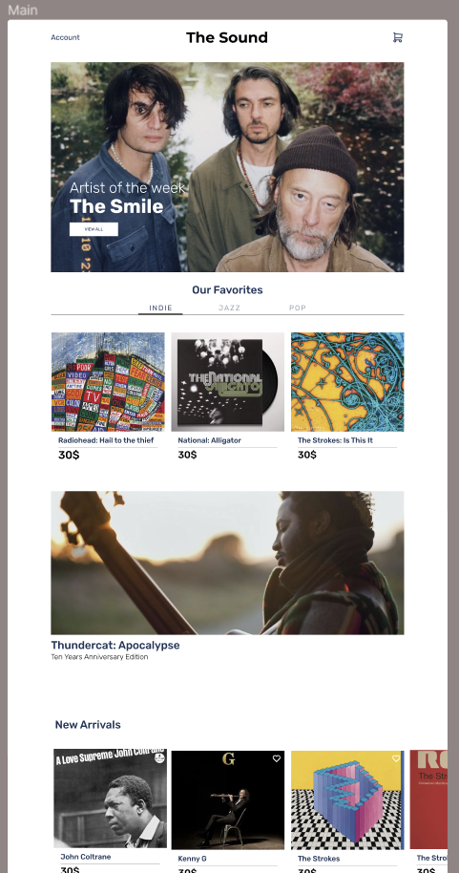

Рис. 5.1. - Главная страница сайта

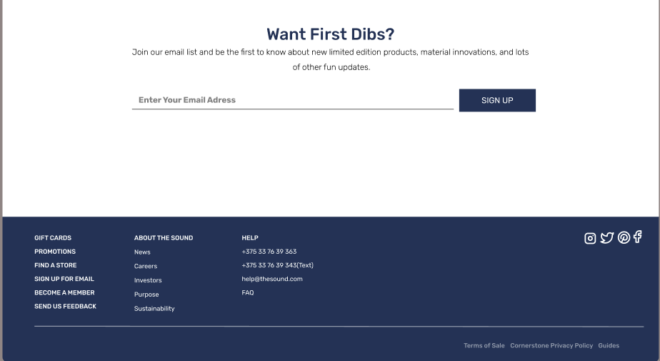

Рис. 5.2. - Подвал сайта

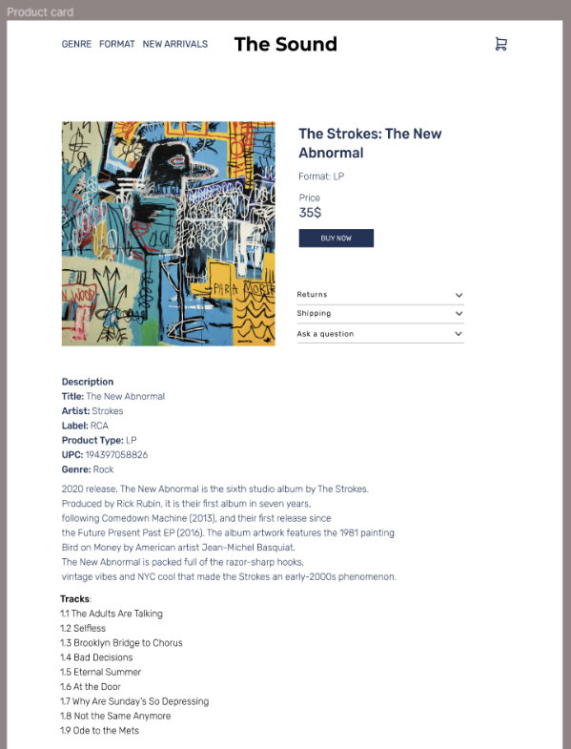

Рис. 5.3. - Страница товара

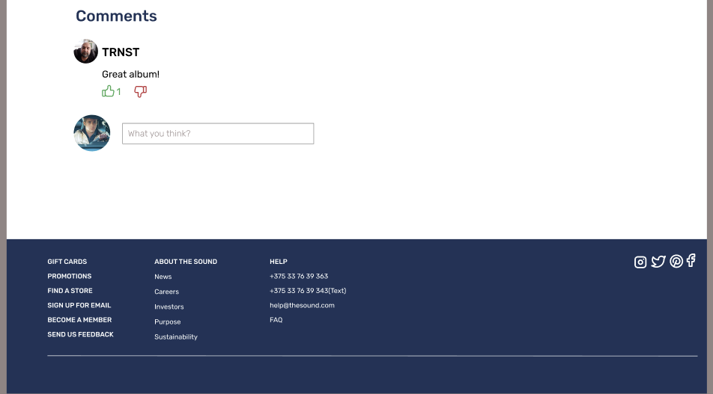Рис. 5.4. - Комментарии на странице товара

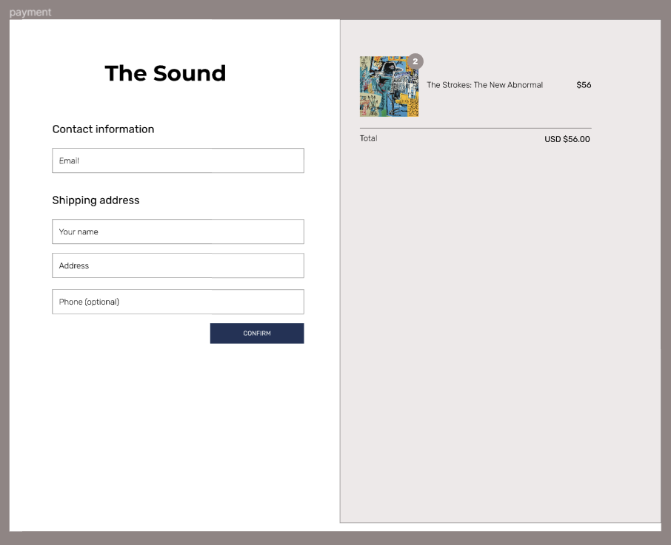

Рис. 5.5. - Страница оплаты товара

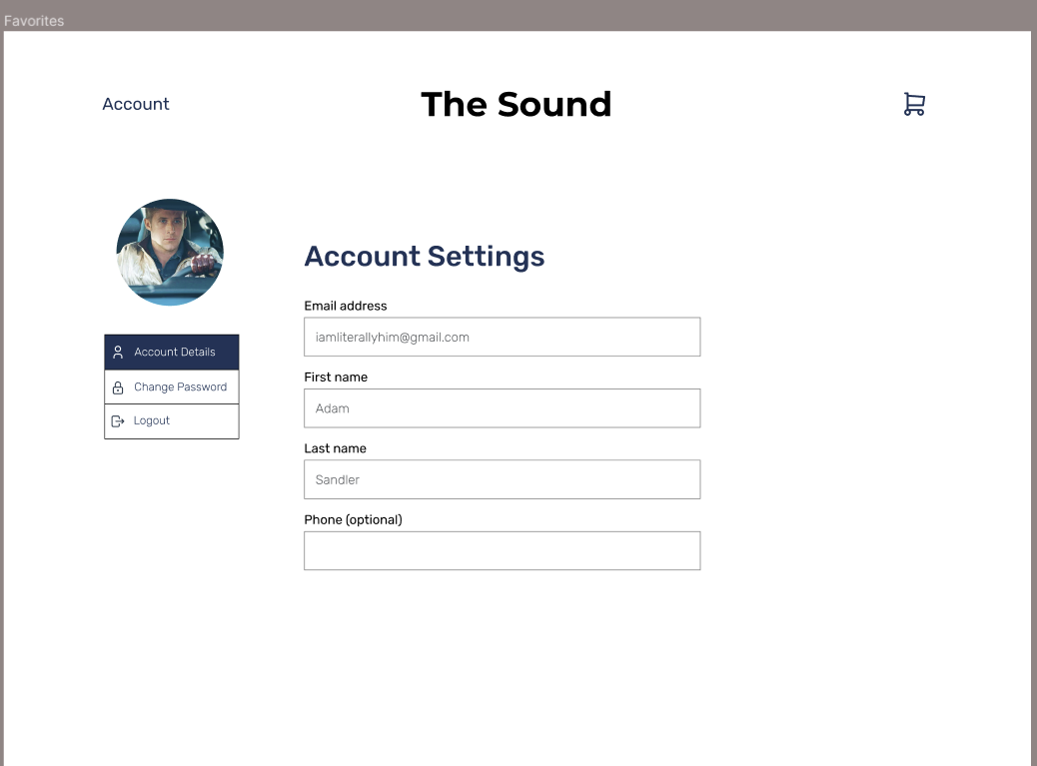

Рис. 5.6. - Страница аккаунта

# Приложение Б

Листинг HTML

<!DOCTYPE html>

<html lang="en">

<head>

<meta charset="UTF-8">

<meta name="viewport" content="width=device-width, initial-scale=1.0">

<link rel="stylesheet" href="style.css">

<title>The Sound</title>

<link rel="stylesheet" href="rubik feont/Rubik-VariableFont_wght.ttf">

<link rel="preconnect" href="https://fonts.googleapis.com">

<link rel="preconnect" href="https://fonts.gstatic.com" crossorigin>

<link href="https://fonts.googleapis.com/css2?family=Comfortaa:wght@300..700&display=swap" rel="stylesheet">

<link rel="preconnect" href="https://fonts.googleapis.com">

<link rel="preconnect" href="https://fonts.gstatic.com" crossorigin>

<link href="https://fonts.googleapis.com/css2?family=Mulish:ital,wght@0,200..1000;1,200..1000&display=swap" rel="stylesheet">

</head>

<body>

<header>

<div class="header">

<div class="container">

<div class="header-line">

<div class="nav">

<a class="nav-item" href="account.html">Аккаунт</a>

</div>

<div class="header-logo">

<a href="index.html"><img src="The Sound.png" alt=""></a>

</div>

<div class="actions">

<div class="cart">

<a href="checkout.html">

<img src="cart.png" alt="">

</a>

</div>

</div>

</div>

</div>

</div>

</header>

<section>

<div class="week-container">

<div class="container">

<div class="home-info">

<div class="home-title">Артист недели</div>

<div class="home-artist">The Smile</div>

<div class="button-info-div"><a class="button-info" style="color: whitesmoke;" href="https://ru.wikipedia.org/wiki/The_Smile_(%D0%B3%D1%80%D1%83%D0%BF%D0%BF%D0%B0)">Подробнее</a></div>

</div>

</div>

</div>

</section>

<div class="favorite-genres">

<div class="container">

<h2>Любимые жанры</h2>

<div class="genre-tabs">

<div class="genre-tab" onclick="showGenre('indie')">Инди</div>

<div class="genre-tab" onclick="showGenre('pop')">Поп</div>

<div class="genre-tab" onclick="showGenre('jazz')">Джаз</div>

<div class="tab-underline indie-underline"></div>

<div class="tab-underline pop-underline"></div>

<div class="tab-underline jazz-underline"></div>

</div>

<div class="product-cards indie">

<a href="product-page.html" style="text-decoration: none;">

<div class="product-card">

<img class="product-card-img" src="https://optim.tildacdn.com/tild6432-6264-4739-a134-313132393138/-/resize/664x/-/format/webp/f49d64c964c73b8c11c9.jpg" alt="">

<div class="label-underline">

Bleachers: <br> <span style="font-size: 18px;">Take The Sadness Out</span>

</div>

<div class="price">29$</div>

</div>

</a>

<div class="line"></div>

<a href="product-page.html" style="text-decoration: none;">

<div class="product-card">

<img class="product-card-img" src="https://optim.tildacdn.com/tild6632-3263-4366-b932-363239656631/-/resize/664x/-/format/webp/babyshambles-shotter.jpg" alt="">

<div class="label-underline">

Babyshambles: <br><span style="font-size: 18px;">Shooter's Nation</span>

</div>

<div class="price">27$</div>

</div>

</a>

<a href="product-page.html" style="text-decoration: none;">

<div class="product-card">

<img class="product-card-img" src="https://optim.tildacdn.com/tild6136-3934-4462-b737-633836323435/-/resize/664x/-/format/webp/71asGX7OK0L_SL1500_.jpg" alt="">

<div class="label-underline">

Arcade Fire: <span style="font-size: 18px;">We</span>

</div>

<div class="price">25$</div>

</div>

</a>

</div>

<div class="product-cards pop" style="display: none;">

<div class="product-card">

<img class="product-card-img" src="http://longplay.by/assets/images/33/x-a-ha-lifelines.7fd.jpg" alt="">

<div class="label-underline">

a-ha: <span style="font-size: 18px;">Lifelines</span>

</div>

<div class="price">39$</div>

</div>

<div class="product-card">

<img class="product-card-img" src="http://longplay.by/assets/images/35/x-r-396623-1489577952-2314.7fd.jpg" alt="">

<div class="label-underline">

ABBA: <span style="font-size: 18px;">Arrival</span>

</div>

<div class="price">39$</div>

</div>

<div class="product-card">

<img class="product-card-img" src="http://longplay.by/assets/images/33/x-bryan-adams-cuts-like-a-knife.7fd.jpg" alt="">

<div class="label-underline">

Bryan Adams: <br><span style="font-size: 18px;">Cuts Like a Knife</span>

</div>

<div class="price">29$</div>

</div>

</div>

<div class="product-cards jazz" style="display: none;">

<div class="product-card">

<img class="product-card-img" src="https://optim.tildacdn.com/tild3765-3539-4263-b130-373330636233/-/resize/664x/-/format/webp/CS699682-01A-BIG.jpg" alt="">

<div class="label-underline">

Louis Armstrong: <br>T<span style="font-size: 18px;">he Very Best Of</span>

</div>

<div class="price">39$</div>

</div>

<div class="product-card">

<img class="product-card-img" src="https://optim.tildacdn.com/tild6632-6533-4432-a530-623130313465/-/resize/664x/-/format/webp/miles-davis-kind-of-.jpg" alt="">

<div class="label-underline">

Miles Davis: <br><span style="font-size: 18px;">Kind of Blue</span>

</div>

<div class="price">29$</div>

</div>

<div class="product-card">

<img class="product-card-img" src="https://optim.tildacdn.com/stor3530-6136-4235-b937-376631363436/-/resize/1280x/-/format/webp/24828824.png" alt="">

<div class="label-underline">

Oscar Peterson Trio: <br><span style="font-size: 18px;">Night Train</span>

</div>

<div class="price">22$</div>

</div>

</div>

</div>

</div>

<div class="anniversary-container">

<div class="anniversary-background"></div>

<div class="anniversary-info">

<div class="anniversary-title">Thundercat: Apocalypse</div>

<div class="anniversary-artist">Издание "Ten Years Anniversary"</div>

</div>

</div>

<div class="arrivals-container">

<h2>Новинки</h2>

<div class="new-arrivals">

<div class="product-cards-indie">

<a href="product-page.html" style="text-decoration: none;">

<div class="product-card">

<img class="product-card-img" src="https://optim.tildacdn.com/tild6432-6264-4739-a134-313132393138/-/resize/664x/-/format/webp/f49d64c964c73b8c11c9.jpg" alt="">

<div class="label-underline">

Bleachers: <br> <span style="font-size: 18px;">Take The Sadness Out</span>

</div>

<div class="price">29$</div>

</div>

</a>

<div class="line"></div>

<a href="product-page.html" style="text-decoration: none;">

<div class="product-card">

<img class="product-card-img" src="https://optim.tildacdn.com/tild6632-3263-4366-b932-363239656631/-/resize/664x/-/format/webp/babyshambles-shotter.jpg" alt="">

<div class="label-underline">

Babyshambles: <br><span style="font-size: 18px;">Shooter's Nation</span>

</div>

<div class="price">27$</div>

</div>

</a>

<a href="product-page.html" style="text-decoration: none;">

<div class="product-card">

<img class="product-card-img" src="https://optim.tildacdn.com/tild6136-3934-4462-b737-633836323435/-/resize/664x/-/format/webp/71asGX7OK0L_SL1500_.jpg" alt="">

<div class="label-underline">

Arcade Fire: <span style="font-size: 18px;">We</span>

</div>

<div class="price">25$</div>

</div>

</a>

</div>

</div>

</div>

<div class="dibs">

<div class="dibs-title">

<div class="title1">Хотите быть в курсе событий?</div>

<div class="title2">Подпишитесь на нашу рассылку по EMail, чтобы узнавать новости <div class="title3">первым!</div></div>

<div class="email-form">

<div class="input-wrapper">

<input type="email" id="email" placeholder="Ваш Email">

<div class="underline"></div>

</div>

<div class="button-wrapper">

<button type="submit" onclick="subscribe()">Подписаться</button>

</div>

</div>

</div>

</div>

<footer>

<div class="footer">

<div class="top-left">

<div>

<p>О компании</p>

<p>Реклама</p>

<p>The Sound.</p>

<p>Все права защищены</p>

<p>2024</p>

</div>

<div>

<p>Связь</p>

<p>+375 33 76 39 363</p>

<p>+375 33 76 39 343(СМС)</p>

<p>help@thesound.com</p>

</div>

</div>

<div class="bottom-bar"></div>

<div class="top-right">

<img src="social.png" alt="">

</div>

<div class="bottom-right">

<div style="margin-right: 20px;">

Условия продажи

</div>

<div style="margin-right: 20px;">

Политика приватности

</div>

<div>

Доп. информация

</div>

</div>

</div>

</footer>

<script src="https://code.jquery.com/jquery-3.6.0.min.js"></script>

<script src="script.js"></script>

</body>

</html>

Листинг 1 - Главная страница

<html> ...

<div class="main-content-container">

<div class="main-content-container1">

<div class="account-details-section3">

<div class="account-details-section2">

<div class="account-details-container1">

<img src="your-avatar.png" class="circular-image-container" />

</div>

<div class="account-details-section1">

<div class="account-details-container">

<div class="svg-container">

<svg viewBox="0 0 18 18" x="0" y="0" fill="none" xmlns="http://www.w3.org/2000/svg">

<defs>

<clipPath id="clip8_1701_457" xmlns="http://www.w3.org/2000/svg">

<rect width="22" height="22" fill="white" transform="translate(-2, -2)" />

</clipPath>

</defs>

<g id="Frame_8" data-node-id="1702:619" clip-path="url(#clip8_1701_457)" xmlns="http://www.w3.org/2000/svg">

<path id="Vector_16" data-node-id="1702:621" d="M5.332,4.417c0,0.972 0.386,1.905 1.074,2.592c0.688,0.688 1.62,1.074 2.593,1.074c0.972,0 1.905,-0.386 2.592,-1.074c0.688,-0.687 1.074,-1.62 1.074,-2.592c0,-0.973 -0.386,-1.905 -1.074,-2.593c-0.687,-0.688 -1.62,-1.074 -2.592,-1.074c-0.973,0 -1.905,0.386 -2.593,1.074c-0.688,0.688 -1.074,1.62 -1.074,2.593z" stroke="white" stroke-width="1.5" stroke-linecap="round" stroke-linejoin="round" />

<path id="Vector_17" data-node-id="1702:622" d="M3.5,17.25v-1.833c0,-0.973 0.386,-1.905 1.074,-2.593c0.688,-0.688 1.62,-1.074 2.593,-1.074h3.666c0.973,0 1.905,0.386 2.593,1.074c0.688,0.688 1.074,1.62 1.074,2.593v1.833" stroke="white" stroke-width="1.5" stroke-linecap="round" stroke-linejoin="round" />

</g>

</svg>

</div>

<p class="account-details-heading">Детали Аккаунта</p>

</div>

<div class="action-card-container">

<div class="action-container action-label-container">

<div class="svg-container">

<svg viewBox="0 0 18 18" x="0" y="0" fill="none" xmlns="http://www.w3.org/2000/svg">

<defs>

<clipPath id="clip10_1701_457" xmlns="http://www.w3.org/2000/svg">

<rect width="22" height="22" fill="white" transform="translate(-1.9987000000000137, -2.000099999999975)" />

</clipPath>

</defs>

<g id="Frame_10" data-node-id="1702:636" clip-path="url(#clip10_1701_457)" xmlns="http://www.w3.org/2000/svg">

<path id="Vector_21" data-node-id="1702:638" d="M2.5833,9.9169c0,-0.486 0.193,-0.953 0.537,-1.297c0.344,-0.343 0.81,-0.537 1.296,-0.537h9.167c0.486,0 0.953,0.194 1.296,0.537c0.344,0.344 0.537,0.811 0.537,1.297v5.5c0,0.486 -0.193,0.952 -0.537,1.296c-0.343,0.344 -0.81,0.537 -1.296,0.537h-9.167c-0.486,0 -0.952,-0.193 -1.296,-0.537c-0.344,-0.344 -0.537,-0.81 -0.537,-1.296z" stroke="#2C3E50" stroke-width="1.5" stroke-linecap="round" stroke-linejoin="round" />

<path id="Vector_22" data-node-id="1702:639" d="M8.0833,12.6669c0,0.243 0.097,0.476 0.269,0.648c0.171,0.172 0.405,0.268 0.648,0.268c0.243,0 0.476,-0.096 0.648,-0.268c0.172,-0.172 0.268,-0.405 0.268,-0.648c0,-0.243 -0.096,-0.477 -0.268,-0.649c-0.172,-0.171 -0.405,-0.268 -0.648,-0.268c-0.243,0 -0.477,0.097 -0.648,0.268c-0.172,0.172 -0.269,0.406 -0.269,0.649z" stroke="#2C3E50" stroke-linecap="round" stroke-linejoin="round" />

<path id="Vector_23" data-node-id="1702:640" d="M5.3333,8.0829v-3.666c0,-0.973 0.386,-1.905 1.074,-2.593c0.688,-0.688 1.62,-1.074 2.593,-1.074c0.972,0 1.905,0.386 2.592,1.074c0.688,0.688 1.074,1.62 1.074,2.593v3.666" stroke="#2C3E50" stroke-width="1.5" stroke-linecap="round" stroke-linejoin="round" />

</g>

</svg>

</div>

<p class="action-label-container1">Изменить пароль</p>

</div>

<div class="action-container action-label-container">

<div class="svg-container">

<svg viewBox="0 0 18 18" x="0" y="0" fill="none" xmlns="http://www.w3.org/2000/svg">

<defs>

<clipPath id="clip9_1701_457" xmlns="http://www.w3.org/2000/svg">

<rect width="22" height="22" fill="white" transform="translate(-2, -1.9998000000000502)" />

</clipPath>

</defs>

<g id="Frame_9" data-node-id="1702:643" clip-path="url(#clip9_1701_457)" xmlns="http://www.w3.org/2000/svg">

<path id="Vector_18" data-node-id="1702:645" d="M10.833,5.3332v-1.833c0,-0.486 -0.193,-0.953 -0.537,-1.297c-0.343,-0.343 -0.81,-0.536 -1.296,-0.536h-6.417c-0.486,0 -0.952,0.193 -1.296,0.536c-0.344,0.344 -0.537,0.811 -0.537,1.297v11c0,0.486 0.193,0.952 0.537,1.296c0.344,0.344 0.81,0.537 1.296,0.537h6.417c0.486,0 0.953,-0.193 1.296,-0.537c0.344,-0.344 0.537,-0.81 0.537,-1.296v-1.833" stroke="#2C3E50" stroke-width="1.5" stroke-linecap="round" stroke-linejoin="round" />

<path id="Vector_19" data-node-id="1702:646" d="M6.25,9.0002h11l-2.75,-2.75" stroke="#2C3E50" stroke-width="1.5" stroke-linecap="round" stroke-linejoin="round" />

<path id="Vector_20" data-node-id="1702:647" d="M14.5,11.7502l2.75,-2.75" stroke="#2C3E50" stroke-width="1.5" stroke-linecap="round" stroke-linejoin="round" />

</g>

</svg>

</div>

<p class="action-label-container1">Выйти</p>

</div>

</div>

</div>

</div>

<div class="account-details-section">

<p class="account-settings-title">Аккаунт</p>

<div class="form-layout-container">

<div class="email-field-container1">

<p class="email-label-style1">Почта</p>

<div class="email-form-container">

<div class="email-label-container">

<p class="email-label-style2">Ваша почта</p>

</div>

</div>

</div>

<div class="form-field-label-container">

</div>

<div class="form-field-label-container">

</div>

<div class="form-field-label-container">

<p class="email-label-style1">Телефон (опционально)</p>

<div class="phone-input-container"></div>

</div>

</div>

<div class="form-layout-container">

<div class="name-field-container1">

<p class="name-label-style1">Имя</p>

<div class="name-form-container">

<div class="name-label-container">

<p class="name-label-style2">Ваше имя</p>

</div>

</div>

</div>

</div>

<div class="form-layout-container">

<div class="surname-field-container1">

<p class="surname-label-style1">Фамилия</p>

<div class="surname-form-container">

<div class="surname-label-container">

<p class="surname-label-style2">Ваша фамилия</p>

</div>

</div>

</div>

</div>

</div>

</div>

</div>

</div>

...</html>

Листинг 2 - страница аккаунта

<html>...

<div class="card">

<div class="image"></div>

<div class="lp-info">

<div class="lp-name"><span style="font-size: 45px;"></span></div>

<div class="lp-format">Формат: LP</div>

<div class="lp-pricetag">

Цена:

<div class="price">130 руб.</div>

</div>

<div class="buy" onclick="addCart()"><a class="button-buy" >В корзину</a></div>

<div class="dropdown">

<button class="dropbtn"><p class="dropdown-title">Политика возврата</p></button>

<div class="dropdown-content">

<p>Мы гарантируем полный возврат средств в течение 30 дней с момента покупки. Просто верните товар в исходном состоянии с упаковкой</p>

</div>

</div>

<div class="dropdown">

<button class="dropbtn"><p class="dropdown-title">Доставка</p></button>

<div class="dropdown-content">

<p>Мы предлагаем бесплатную доставку для всех заказов свыше $50. Доставка занимает обычно от 3 до 5 рабочих дней.</p>

</div>

</div>

<div class="dropdown">

<button class="dropbtn"><p class="dropdown-title">Задать вопрос</p></button>

<div class="dropdown-content">

<p>Есть вопросы? Не стесняйтесь обращаться! Наша команда поддержки клиентов готова помочь вам с любыми вопросами или запросами.</p>

</div>

</div>

</div>

</div>

<div class="description">

<div class="description-info">

Жанр: Инди<br>Год издания: 2022<br>Издание: Columbia<br>Категория: Альбом

</div>

<div class="tracks">

<span class="tracks-main-title">Композиции:</span> <br> <div class="track-number">1.1 <span class="track-title" style="margin-left: 12px;"> Age Of Anxiety I</span></div> <div class="track-number">1.2 <span class="track-title">Age Of Anxiety II (Rabbit Hole)</span></div> <div class="track-number">1.3 <span class="track-title">End Of The Empire I-IV</span></div> <div class="track-number">2.1 <span class="track-title">The Lightning I, II</span></div> <div class="track-number">2.2 <span class="track-title">Unconditional I (Lookout Kid)</span></div> <div class="track-number">2.3 <span class="track-title">Unconditional II (Race And Religion)</span></div> <div class="track-number">2.4 <span class="track-title">WE</span></div>

</div>

<div class="album-description">

Альбом 'We' от Arcade Fire – это музыкальное путешествие, которое охватывает слушателя своей глубиной и эмоциональной интенсивностью. Каждый трек альбома переносит нас в новую атмосферу, раскрывая мощные мелодии и захватывающие тексты песен. От энергичных ритмов до меланхоличных мелодий, 'We' удивляет своим разнообразием и непредсказуемостью, оставляя слушателя погруженным в глубокое музыкальное погружение.

</div>

</div>

<div class="comments">

<h2 style="color: rgb(41, 67, 114)">Комментарии:</h2>

<div class="comment">

<img src="avatar1.png" alt="Avatar">

<div class="comment-details">

<h3>Имя пользователя</h3>

<p>Текст комментария</p>

<div class="like-dislike">

<div class="like">

<img class="like" src="like.png" alt="like">

<span class="like-counter">0</span>

</div>

<div class="dislike">

<img class="dislike" src="dislike.png" alt="dislike">

<span class="dislike-counter">0</span>

</div>

</div>

</div>

</div>

<h2 style="color: rgb(41, 67, 114);">Ваш комментарий:</h2>

<div class="new-comment">

<img src="your-avatar.png" alt="Your Avatar">

<div class="comment-input">

<div class="input-wrapper">

<input type="text" id="text" placeholder="Есть, что сказать?">

</div>

</div>

<div class="button-wrapper">

<button type="submit">Отправить</button>

</div>

</div>

</div>

</div>

...</html>

Листинг 3 - страница продукта

<html>...

<div style="display: inline-block; width: 1440px" data-ignore="used only for top most containter width">

<div class="soundwave-section">

<div class="sound-system-checkout-widget">

<p class="checkout-title-bold">Оформление заказа</p>

<div class="express-checkout-container">

<div class="express-checkout-container1">

<div class="express-checkout-container2">

</div>

</div>

<div class="header-container">

</div>

</div>

<div class="contact-info-container">

<div class="contact-info-container1">

<p class="contact-info-heading">Контактная информация</p>

<div class="form-container">

<div class="form-label-container">

<p class="form-label-style">Ваша почта</p>

</div>

</div>

<div class="vertical-margin-container">

</div>

</div>

<div class="address-confirmation-section">

<div class="content-wrapper">

<p class="contact-info-heading">Адрес доставки</p>

<div class="form-container">

<div class="form-label-container">

<p class="form-label-style">Ваше имя</p>

</div>

</div>

<div class="form-container">

<div class="form-label-container">

<p class="form-label-style">Ваш адрес</p>

</div>

</div>

<div class="form-container">

<div class="form-label-container">

<p class="form-label-style">Номер телефона</p>

</div>

</div>

<div class="pay-div"><a class="pay" href="#">Оплатить</a></div>

</div>

</div>

</div>

</div>

<div class="product-card-container">

<div class="music-product-card">

<div class="total-amount-container1">

<div class="total-summary-container"></div>

<div class="total-amount-container">

<p class="album-info-text">Итог</p>

<p class="total-amount-display-style">160 руб.</p>

</div>

</div>

</div>

</div>

</div>

</div>

</div>

</div>

...</html>

Листинг 4 - страница оплаты и корзина

# **Приложение В**

**Таблицы стилей сайта**

html, body {

height: 100%;

margin: 0;

padding: 0;

}

body {

margin: 0;

font-family: 'Rubik', sans-serif;

background-color: whitesmoke;

}

a:visited {

color: #333;

}

.container {

max-width: 1200px;

margin: 0 auto;

padding: 0 20px;

box-sizing: border-box;

}

.main-container {

display: flex;

flex-direction: column;

}

.header {

background-color: whitesmoke;

padding: 25px 0;

border-bottom: 1px solid black;

}

.header-line {

display: flex;

align-items: center;

justify-content: space-around;

}

.nav {

display: flex;

}

.nav-item {

font-size: 28px;

color: #333;

text-decoration: none;

}

.nav-item:hover {

color: rgb(56, 94, 164);

}

.actions {

display: flex;

}

/*===============================*/

.week-container {

background-image: url('smile.png');

background-size: cover;

background-repeat: no-repeat;

height: 600px;

width: 1000px;

box-sizing: border-box;

position: relative;

color: whitesmoke;

position: absolute;

top: 200px;

left: 50%;

transform: translateX(-50%);

}

.home-info {

position: absolute;

bottom: 5%;

left: 5%;

}

.home-title {

margin-bottom: 10px;

font-size: 24px;

font-weight: bold;

}

.home-artist {

font-size: 32px;

}

.button-info {

display: inline-block;

background-color: rgb(56, 94, 164);

color: white;

font-size: 18px;

padding: 15px 25px;

text-decoration: none;

border-radius: 8px;

transition: background-color 0.3s ease;

}

.button-info:hover {

background-color: cornflowerblue;

}

/*===============================*/

.favorite-genres {

width: 650;

text-align: center;

position: absolute;

top: 1200px;

left: 50%;

transform: translate(-50%, -50%);

padding: 20px 0;

}

.label-underline {

text-align:left;

margin: 15px 18px 0px 18px;

width: 250px;

height: 55px;

border-bottom: 2px solid #333;

padding-bottom: 10px;

}

.price {

font-size: 34px;

display: flex;

justify-content: left;

margin: 10px 0 0 15px;

}

.favorite-genres .container {

width: 1200px;

margin: 0 auto;

}

.favorite-genres h2 {

font-size: 24px;

margin-bottom: 20px;

}

.genre-tabs {

display: flex;

justify-content: center;

margin-bottom: 20px;

}

.genre-tab {

padding: 10px 55px;

background-color: srgb(56, 94, 164, 0);

color: black;

margin-right: 10px;

cursor: pointer;

}

.product-cards, .product-cards-indie {

display: flex;

}

.product-card {

display: flex;

justify-content: center;

flex-direction: column;

padding: 40px;

margin-right: 1em;

font-weight: 800;

font-size: 22px;

}

.product-card1 {

display: flex;

justify-content: center;

flex-direction: column;

padding: 40px;

margin-right: 1em;

font-weight: 800;

font-size: 22px;

}

.product-card:last-child {

margin-right: 0;

}

...

Листинг 6 - стили страницы аккаунта

.card {

box-sizing: border-box;

position: relative;

color: #333;

position: absolute;

top: 200px;

left: 50%;

transform: translateX(-50%);

width: 1200px;

height: 580px;

display: flex;

flex-direction: row;

align-items: flex-start;

}

.image {

height: 500px;

width: 500px;

background-image: url(https://optim.tildacdn.com/tild6136-3934-4462-b737-633836323435/-/format/webp/71asGX7OK0L_SL1500_.jpg);

background-size: cover;

}

.lp-info {

width: 600px;

height: 500px;

display: flex;

flex-direction: column;

margin-left: 61px;

}

.lp-name {

color: rgb(34, 69, 121);

margin: 30px 0 0 0;

font-size: 55px;

}

.lp-format {

color: rgb(34, 69, 121);

font-size: 24px;

font-weight: 300;

margin-top: 20px;

}

.lp-pricetag {

color: rgb(34, 69, 121);

font-size: 24px;

font-weight: 300;

display: flex;

justify-content: left;

display: flex;

flex-direction: column;

margin: 20px 0 0 0;

}

.price {

font-size: 36px;

font-weight: 500;

color: #333;

display: flex;

justify-content: left;

margin: 0 0 0 0;

}

.buy {

margin-top: 40px;

width: 180px;

height: 50px;

}

.button-buy {

display: block;

background-color: rgb(56, 94, 164);

color: white;

font-size: 18px;

padding: 12px 60px 12px 60px;

text-decoration: none;

text-align: center;

border-radius: 8px;

transition: background-color 0.3s ease;

}

.button-buy:hover {

background-color: cornflowerblue;

}

.dropdown {

position: relative;

display: inline-block;

border-bottom: #333 2px solid;

width: 300px;

}

.dropbtn {

background-color: transparent;

color: #333;

font-size: 16px;

border: none;

cursor: pointer;

text-align: center;

display: flex;

flex-direction: row;

border-bottom: black 2px solid;

width: 300px;

}

.dropbtn:hover {

background-color: rgba(1, 1, 1, 0);

}

.dropbtn::after {

content: url('arrow-down.png');

margin-left: 6px;

margin-top: 12px;

}

.dropdown-content {

display: none;

position: absolute;

background-color: whitesmoke;

box-shadow: 0px 2px 2px 2px rgba(0, 0, 0, 0.05);

z-index: 1;

}...

Листинг 8 - стили страницы оплаты товара и корзины

# **ПРИЛОЖЕНИЕ Г**

**Листинг JavaScript**

user = localStorage.getItem('user2');

if (user) {

    user = JSON.parse(user);

}

else {

    localStorage.setItem('user2', JSON.stringify({

        nick: "susanin",

        password: "memes",

        cart: []

    }));

}

var XMLRAW= `<?xml version="1.0"?>

<Vinyls>

    <Vinyl>

        <Name>Bleachers</Name>

        <Desc>Take The Sadness Out</Desc>

        <Price>29</Price>

        <Type>indie</Type>

        <Image>https://optim.tildacdn.com/tild6432-6264-4739-a134-313132393138/-/resize/664x/-/format/webp/f49d64c964c73b8c11c9.jpg</Image>

    </Vinyl>

    <Vinyl>

        <Name>Babyshambles</Name>

        <Desc>Shooter's Nation</Desc>

        <Price>27</Price>

        <Type>indie</Type>

        <Image>https://optim.tildacdn.com/tild6632-3263-4366-b932-363239656631/-/resize/664x/-/format/webp/babyshambles-shotter.jpg</Image>

    </Vinyl>

    <Vinyl>

        <Name>ArcadeFire</Name>

        <Desc>We</Desc>

        <Price>25</Price>

        <Type>indie</Type>

        <Image>https://optim.tildacdn.com/tild6136-3934-4462-b737-633836323435/-/resize/664x/-/format/webp/71asGX7OK0L_SL1500_.jpg</Image>

    </Vinyl>

    <Vinyl>

        <Name>a-ha</Name>

        <Desc>Lifelines</Desc>

        <Price>39</Price>

        <Type>pop</Type>

        <Image>http://longplay.by/assets/images/33/x-a-ha-lifelines.7fd.jpg</Image>

    </Vinyl>

    <Vinyl>

        <Name>ABBA</Name>

        <Desc>Arrival</Desc>

        <Price>39</Price>

        <Type>pop</Type>

        <Image>http://longplay.by/assets/images/35/x-r-396623-1489577952-2314.7fd.jpg</Image>

    </Vinyl>

    <Vinyl>

        <Name>BryanAdams</Name>

        <Desc>cuts Like a Knife</Desc>

        <Price>29</Price>

        <Type>pop</Type>

        <Image>http://longplay.by/assets/images/33/x-bryan-adams-cuts-like-a-knife.7fd.jpg</Image>

    </Vinyl>

    <Vinyl>

        <Name>LouisArmstrong</Name>

        <Desc>The Very Best Of</Desc>

        <Price>39</Price>

        <Type>jazz</Type>

        <Image>https://optim.tildacdn.com/tild3765-3539-4263-b130-373330636233/-/resize/664x/-/format/webp/CS699682-01A-BIG.jpg</Image>

    </Vinyl>

    <Vinyl>

        <Name>MilesDavis</Name>

        <Desc>Kind of Blue</Desc>

        <Price>29</Price>

        <Type>jazz</Type>

        <Image>https://optim.tildacdn.com/tild6632-6533-4432-a530-623130313465/-/resize/664x/-/format/webp/miles-davis-kind-of-.jpg</Image>

    </Vinyl>

    <Vinyl>

        <Name>OscarPeterson Trio</Name>

        <Desc>Night Train</Desc>

        <Price>22</Price>

        <Type>jazz</Type>

        <Image>https://optim.tildacdn.com/stor3530-6136-4235-b937-376631363436/-/resize/1280x/-/format/webp/24828824.png</Image>

    </Vinyl>

</Vinyls>

`;

var parser = new DOMParser();

var xml = parser.parseFromString(XMLRAW, "text/xml");

var productsXML = xml.getElementsByTagName("Vinyl");

var productsDB = new Array();

for (i = 0; i<productsXML.length; i++) {

    productsDB.push({

        name: productsXML[i].getElementsByTagName("Name")[0].textContent,

        desc: productsXML[i].getElementsByTagName("Desc")[0].textContent,

        price: productsXML[i].getElementsByTagName("Price")[0].textContent,

        type: productsXML[i].getElementsByTagName("Type")[0].textContent,

        image: productsXML[i].getElementsByTagName("Image")[0].textContent

    })

}

window.onload = () => {

    var sum = 0;

    if (document.getElementsByClassName('music-product-card')[0]) {

        var elemq = document.getElementsByClassName("music-product-card")[0];

        user.cart.map((elem)=>{

            sum+=parseInt(elem.price);

            elemq.insertAdjacentHTML('afterbegin', `

            <div class="album-info-container1">

                    <div class="image-container-with-text">

                    <div class="image-container3">

                    <div class="div-style-2e5fed95">

                    <img src=`+ elem.image+ ` class="image-container" />

                    </div>

                    </div>

                    <div class="vertical-spacing-container">

                    <p class="highlighted-text-box">2</p>

                    </div>

                    </div>

                    <div class="album-info-container">

                    <p class="album-info-text">`+ elem.name + `: ` + elem.desc +`</p>

                    <p class="album-price-text-style">` + elem.price + '$' + `</p>

                    </div>

            </div>

            `)

        });

        document.getElementsByClassName("total-amount-display-style")[0].innerHTML = sum + '$';

    }

    if (document.getElementsByClassName("button-buy")) {

        var marker = false;

        user.cart.map((elem)=>{

            if (elem.name===location.search.substr(1)) {

                marker=true;

            }

        });

        if (marker===true) {

            document.getElementsByClassName("button-buy")[0].innerHTML="Удалить";

            }

            else {

                document.getElementsByClassName("button-buy")[0].innerHTML="В корзину";

            }

    }

    if (document.getElementsByClassName("lp-info")) {

        loadProductInfo();

    }

    else {

    document.getElementsByClassName("genre-tab")[0].style = "border-bottom: 1px solid";

    if (document.getElementsByClassName("product-cards-indie")) {

        var elem = document.getElementsByClassName("product-cards-indie")[0];

        for (j=0; j<4; j++) {

        elem.insertAdjacentHTML("beforeend", `

        <div class="product-card">

        <img class="product-card-img" src="" alt="">

        <div class="label-underline">

        </div>

        <div class="price"></div>

      </div>

        `);

    }

        for (i = 2, k=0; i<elem.childNodes.length; i+=3, k++) {

            elem.childNodes[i].childNodes[1].src = productsDB[k].image;

            elem.childNodes[i].childNodes[5].innerHTML = productsDB[k].price +'$';

            elem.childNodes[i].childNodes[3].insertAdjacentHTML('beforeend',  productsDB[k].name + ': <br><span style="font-size: 18px;">' +productsDB[k].desc+'</span>' );

        }

    }

}

};

function loadProductInfo() {

    var tovar = location.search.substr(1);

    productsDB.map((elem) => {

        if (tovar === elem.name) {

            document.getElementsByClassName("image")[0].style = "background-image: url("+elem.image+");";

            document.getElementsByClassName("lp-name")[0].insertAdjacentHTML('beforeend', elem.name + ': <span style="font-size: 45px;">'+ elem.desc+'</span>')

            document.getElementsByClassName("price")[0].innerHTML = elem.price + '$';

        }

    })

}

function addCart() {

    var el = document.getElementsByClassName("button-buy")[0];

    var tovar = location.search.substr(1);

    var del = false;

    console.log(el.innerHTML);

    if (el.innerHTML === "Удалить") {

        user.cart = user.cart.filter(function (item) {

            return item.name !== tovar;

        });

        localStorage.setItem('user2', JSON.stringify(user));

        el.innerHTML = "В корзину";

    } else if (el.innerHTML === "В корзину") {

        el.innerHTML = "Удалить";

        productsDB.map((elem) => {

            if (tovar === elem.name) {

                user.cart.push(elem);

                localStorage.setItem('user2', JSON.stringify(user));

            }

        });

    }

}

function subscribe() {

    if (/^[\w-\.]+@([\w-]+\.)+[\w-]{2,4}$/.test(document.getElementById("email").value)) {

        alert("Вы подписались на рассылку!");

        document.getElementById("email").value = "";

    }

    else {

        alert("Неверная почта!");

    }

}

function showGenre(genre) {

    // Скрыть все карточки товаров

    var productCards = document.querySelectorAll('.product-cards');

    for (var i = 0; i < productCards.length; i++) {

        productCards[i].style.display = 'none';

    }

    // Показать карточки товаров выбранного жанра

    document.querySelector('.' + genre).style.display = 'flex';

    const genres = document.getElementsByClassName("genre-tab");

    console.log(genres);

    if (genre == 'indie') {

        genres[0].style = "border-bottom: 1px solid";

        genres[1].style = "border-bottom: none";

        genres[2].style = "border-bottom: none";

    }

    if (genre == 'pop') {

        genres[1].style = "border-bottom: 1px solid";

        genres[0].style = "border-bottom: none";

        genres[2].style = "border-bottom: none";

    }

    if (genre == 'jazz') {

        genres[2].style= "border-bottom: 1px solid";

        genres[1].style = "border-bottom: none";

        genres[0].style = "border-bottom: none";

    }

}

// Функция для переключения класса clicked при нажатии на кнопку

function toggleDropdown(dropdown) {

    dropdown.classList.toggle('clicked');

}

// Получаем все кнопки выпадающих меню

const dropdownButtons = document.querySelectorAll('.dropbtn');

// Перебираем каждую кнопку и добавляем обработчик события

dropdownButtons.forEach((button) => {

    button.addEventListener('click', () => {

        const dropdown = button.nextElementSibling; // Получаем следующий элемент (выпадающее меню)

        toggleDropdown(dropdown); // Вызываем функцию для переключения класса clicked

    });

});

// Получаем все элементы лайков и дизлайков

const likeIcons = document.querySelectorAll('.like');

const dislikeIcons = document.querySelectorAll('.dislike');

// Получаем все счетчики лайков и дизлайков

const likeCounters = document.querySelectorAll('.like-counter');

const dislikeCounters = document.querySelectorAll('.dislike-counter');

// Перебираем каждый элемент лайка и дизлайка

likeIcons.forEach((likeIcon, index) => {

    likeIcon.addEventListener('click', () => {

        // Проверяем, был ли уже поставлен дизлайк

        const isDisliked = dislikeIcons[index].classList.contains('clicked');

        // Если был, убираем дизлайк и уменьшаем счетчик

        if (isDisliked) {

            dislikeIcons[index].classList.remove('clicked');

            let currentDislikeCount = parseInt(dislikeCounters[index].textContent);

            dislikeCounters[index].textContent = currentDislikeCount - 1;

        }

        // Увеличиваем счетчик лайков на 1 при клике

        let currentCount = parseInt(likeCounters[index].textContent);

        likeCounters[index].textContent = currentCount + 1;

        // Помечаем лайк как выбранный

        likeIcon.classList.add('clicked');

    });

});

dislikeIcons.forEach((dislikeIcon, index) => {

    dislikeIcon.addEventListener('click', () => {

        // Проверяем, был ли уже поставлен лайк

        const isLiked = likeIcons[index].classList.contains('clicked');

        // Если был, убираем лайк и уменьшаем счетчик

        if (isLiked) {

            likeIcons[index].classList.remove('clicked');

            let currentLikeCount = parseInt(likeCounters[index].textContent);

            likeCounters[index].textContent = currentLikeCount - 1;

        }

        // Увеличиваем счетчик дизлайков на 1 при клике

        let currentCount = parseInt(dislikeCounters[index].textContent);

        dislikeCounters[index].textContent = currentCount + 1;

        // Помечаем дизлайк как выбранный

        dislikeIcon.classList.add('clicked');

    });

});

Литсинг 9 – Листинг скрипта сайта